Luno - portfel walut cyfrowych
Luno jest wiodącą globalną platformą walutową, dostępną w ponad 40 krajach, z oddziałami w Londynie, Singapurze, RPA, Kuala Lumpur, Lagos, Jakarcie oraz zespołem ponad 250 doświadczonych ekspertów w dziedzinie technologii i finansów.

Ich produkty i usługi sprawiają, że kupowanie, przechowywanie i poznawanie cyfrowych walut, takich jak Bitcoin, jest bezpieczne i łatwe. Ich wizją jest wzmocnienie pozycji miliardów ludzi poprzez dostarczenie dostępu do walut cyfrowych każdemu, wszędzie i dla wszystkich.

Produkty Luno:
l Luno Wallet – portfel do przechowywania kryptowalut umożliwiający również dokonywanie płatności oraz ich przewalutowywanie
l Luno Exchange – profesjonalna platforma do handlu kryptowalutami
Luno jest pionierem branży. Firma istnieje od 2013 roku i z powodzeniem działa w 40 krajach na całym świecie. Łącznie platforma/aplikacja ma blisko 2 000 000 klientów, którzy z powodzeniem wymienili już ponad miliard dolarów. Ogromnym sukcesem Luno jest to, że ich portfel jeszcze nigdy nie został skompromitowany, co świadczyć może o ogromnym bezpieczeństwie i staraniach całego sztabu specjalistów nieustannie czuwających, by nic złego się nie stało.
Kiedy mówimy, że Twoje pieniądze są bezpieczne, naprawdę tak myślimy. Stworzyliśmy jedne z najbardziej wyrafinowanych systemów bezpieczeństwa BTC na świecie, które nigdy nie zostały naruszone – czytamy na stronie Luno.
Najbardziej międzynarodowy zespół walutowy na świecie
Zespół Luno pochodzi z szerokiego zakresu środowisk inżynieryjnych, finansowych i przemysłowych, ale wszyscy zjednoczeni w pasji zrewolucjonizują sposób, w jaki ludzie wykorzystują pieniądze. Większość zespołu mieszkała lub pracowała w wielu różnych krajach, mówi wieloma językami i odnosiła sukcesy pracując w czołowych światowych firmach, takich jak Google, Amazon, Morgan Stanley, Barclays i Ernst & Young, PayU.
Za luno stoi również ogromny kapitał. Firma jest wspierana przez czołowych światowych inwestorów takich jak Balderton Capital, RMI, Naspers, Digital Currency Group czy Venturra.
Jak to działa?
Aby móc skorzystać z produktów i usług Luno należy się zarejestrować. Cały proces jest jednak banalnie prosty i można go przeprowadzić nawet za pomocą konta Google lub Facebook. Po zalogowaniu wita nas niezwykle intuicyjny interfejs, który umożliwia dokonanie zakupu, wysłanie bądź przyjęcie kryptowalut na nasz portfel.

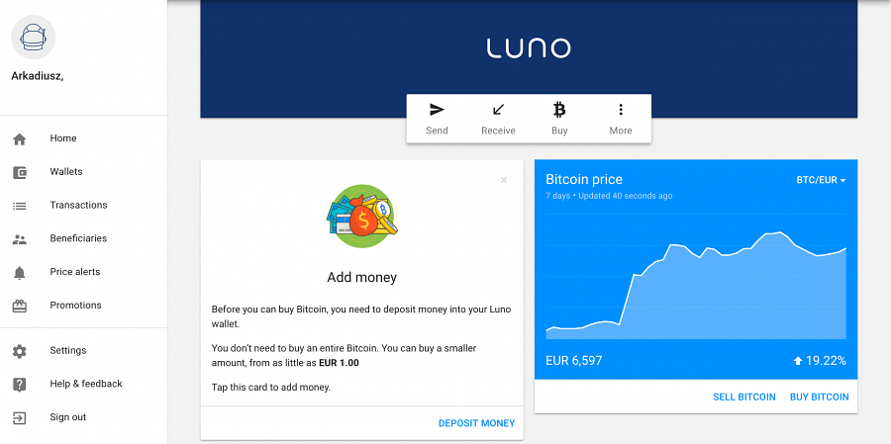
Wysłać kryptowaluty można na trzy sposoby:
1. Na numer telefonu lub e-mail, z pominięciem blockchaina bez opłaty transakcyjnej. Wiąże się to z koniecznością posiadania lub założenia przez odbiorcę konta na Luno.
2. W tradycyjny sposób, poprzez podanie adresu. Transakcja zapisywana jest we właściwym blockchainie i pobierana jest standardowa opłata transakcyjna.
3. W tradycyjny sposób, poprzez zeskanowanie kodu QR. Różnica jest taka, że kwota i adres wypełniane są automatycznie.

Otrzymywanie płatności jest tak samo proste. Na początek konieczne jest utworzenie nowego adresu i natychmiast można go skopiować, lub utworzyć polecenie zapłaty w formie kodu QR.
Kupno/Sprzedaż Bitcoinów
W celu zakupu lub sprzedaży Bitcoinów konieczna jest weryfikacja konta. Luno ma trzy poziomy weryfikacji.
1. W pierwszym przypadku użytkownik ma stały limit 1000 euro dla wpłaty i wypłaty.
2. Drugi poziom pozwala na wpłatę/wypłatę do 5000 euro miesięcznie.
3. Trzeci poziom daje możliwość wpłat/wypłat w wysokości do 100000 euro miesięcznie.

Z początku wymagane jest podanie i potwierdzenie numeru telefonu, imienia i nazwiska, daty urodzenia, obywatelstwa i numeru PESEL. I to wszystko. Żadnego wysyłania dokumentów ani skomplikowanych operacji. Dopiero jak zbliżymy się do ustalonego na poziomie 1 limitu konieczne będzie podanie dodatkowych danych.
Żeby kupić BTC trzeba na początek zdeponować dowolną sumę (nawet 1€) przy pomocy przelewu SEPA w euro. W momencie, kiedy przelew zostanie zaksięgowany, można kupić bitcoiny. Portfel pozwala także na sprzedaż kryptowaluty i wypłatę euro przy pomocy przelewu SEPA.
Firma zapowiada, iż w niedługim czasie na platformie udostępnione będą lokalne waluty (np. PLN), a także możliwość dokonywania płatność kartą kredytową i debetową, które są wlaśnie testowane. Przedstawicielka firmy, zapowiada również, że jeszcze przed wakacjami, udostępniona zostanie polska wersja językowa serwisu.
Aplikacja mobilna Luno
Z Luno można także korzystać przy pomocy aplikacji mobilnej. Z początku konieczne będzie jedynie utworzenie kodu PIN i od razu można wykonywać operacje w analogiczny sposób, jak w przypadku strony internetowej. Interfejs wygląda niemalże identycznie a ponadto istnieje możliwość zeskanowania kodu QR.

